9 КЛАС(27.05)

Тема : «Повторення граматичного матеріалу»

Завдання для опрацювання:

Перечитайте інформацію,випишіть найголовніше у зошит.

Що таке «часи» і як з ними боротися?
Кожна людина, що вивчає англійську мову, не з чуток знає якими «страшними» є його граматичні часи і як важко їх вчити. Людина бореться з ними щосили, шукає в інтернеті пояснення, ходить на курси, наймає репетитора і все для того, щоб «побороти цього звіра».
Мета цієї інформації – показати вам англійську мову трохи під іншим кутом. Можливо, ви знайдете саме ті слова, які допоможуть розкласти все по поличках і побачите, що не такий страшний звір, як його малюють!

Як формуються часи англійської мови?
Почнемо з того, що часів всього 3: минуле, теперішнє і майбутнє. У будь-якій мові, в будь-якій країні. Так влаштоване життя 😊
Звідки ж узялося «12»? В англійській мові є 3 основних дієслова, на яких тримається будь-яке речення, а саме Be, Do, Have. Залежно від того, яку форму вони приймуть, можна описати різні аспекти кожного з цих часів. Таких форм всього 4 в англійській: Simple, Continuous, Perfect, Perfect Continuous (вони допомагають розставити потрібні акценти в мові та передати події в фарбах).
Ось вам і 12 граматичних часів: 3 часи й по 4 способи опису на кожне.
Можна сказати, що все це різноманіття граматичних часів ніщо інше, як ФОРМИ ДІЄСЛОВА. Це основний момент при вивченні правил англійської мови й освоєнні всіх часів. Нижче показано яке дієслово є ключовим для кожного виду речення, і як воно змінюється в залежності від часу.

Таблиця зміни форм дієслів в різних часах
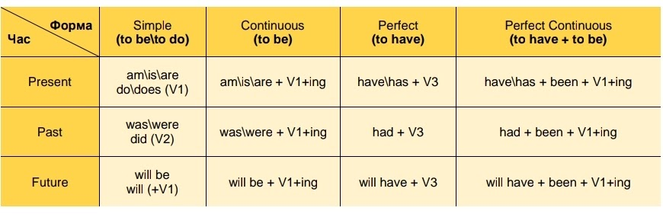

Різниця граматичних часів в українській та англійській мовах
Що ж відбувається в українській мові?
Ми з’ясували що минуле, теперішнє і майбутнє – ті самі 3 часи, про які нам говорили в школі – існують в будь-якій мові, у будь-якого народу. Скільки ж граматичних часів і скільки форм дієслова налічується в українській мові?
Почнемо з того, що в українській немає якогось одного-двох-трьох слів, які б тримали всю граматичну конструкцію на собі. На допомогу нам приходить різноманіття префіксів, суфіксів, додаткових маленьких слів і т. д. Також важливу роль відіграє зміна закінчення. Іншими словами – «відмінювання». На відміну від англійської, де всі можливі закінчення можна перерахувати на пальцях однієї руки ( -S, -ed, -ing ), в українській все набагато складніше. Кількість закінчень на порядок більше, адже вони залежать від особи, числа, форми й типу дієслова і це не повний список.
Хтось може згадати «жахливі» неправильні англійські дієслова, у яких цілих три форми. При використанні їх в минулому, слова можуть змінитися частково або не змінитися взагалі, що не підкоряється загальним правилам. В цьому і полягає їх «неправильність»
Однак в українській мові теж є «неправильні дієслова». І свою «неправильність» вони виявляють навіть не в минулому часі, а в теперішньому. Наведу кілька прикладів:
- Брати – беру
- Могти – можу
- Спати – сплю
- Лити – ллю
Як бачите, в кожному з них відбуваються зміни, як і в випадку з англійськими «неправильними» дієсловами.
Що стосується безпосередньо самих часів. В українській мові необхідні додаткові слова, які б правильно передали суть того, що відбувається, наприклад «вже, ще не, зараз» і т.д., в той час як в англійській можна обійтися і без цього. Сама конструкція речення відповідає на ці питання.

Як обрати потрібний час
Як вже було сказано, будь-який граматичний час має свій акцент, як в українській, так і в англійській мовах. Цих акцентів всього 4, кожен з яких передається певною граматичною конструкцією (див.п. «Як формуються часи»). Завдяки цьому ви й можете розрізняти часи. Таблиця нижче допоможе вам вибрати потрібний вам час виходячи з ситуації, яку ви хочете описати.

Таблиця змістовних акцентів в різних часах
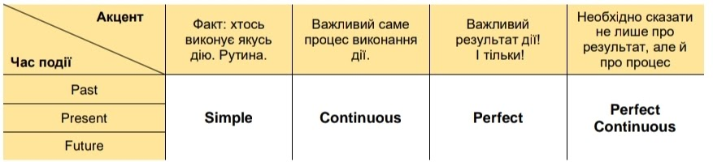

Скільки часів в англійській мові?
Як ви вже знаєте, в англійській мові виділяють 12 граматичних часів, які відрізняються ключовою думкою, а саме:

Група простих часів (говоримо про регулярні, рутинні або разові події просто як про факт):
- Present Simple
- Past Simple
- Future Simple

Група тривалих часів (підкреслюємо скільки й коли часу пішло на виконання дії):
- Present Continuous
- Past Continuous
- Future Continuous

Група доконаних часів (повідомляємо про результат і не важливо скільки часу було витрачено):
- Present Perfect
- Past Perfect
- Future Perfect

Група тривалих доконаних часів (важливий не тільки результат, але і весь витрачений час на його отримання):
- Present Perfect Continuous
- Past Perfect Continuous
- Future Perfect Continuous
Розглянемо ж усі часи англійської мови з прикладами 😊

Прості або Невизначені й Тривалі часи (Simple Tenses vs Continuous Tenses)
Почнемо з простих і тривалих часів.
В українській мові для передачі цих двох груп часів існує ОДИН тип дієслова (недоконаний тип дієслова). Він може вказати на те, що дія:
- Повторювалася регулярно або відбулася разово (факт), що прирівнюється до англійського Simple;
- Тривала (процес), що прирівнюється до Continuous.
Без додаткових слів і контексту складно зрозуміти на що ми робимо акцент в реченні. В англійській же мові все це зрозуміло без зайвих слів, так би мовити, конструкція говорить сама за себе. Через цю особливість заведено вважати, що англійська – мова бізнесменів. Якщо ви хочете домогтися максимальних висот, розуміння логіки мови й вміння його застосувати в житті – вкрай необхідне уміння. Саме цього ми навчаємо на курсі бізнес-англійської . 😊

Що саме описують ці часи?
Present Simple вказує на рутинні справи, регулярні події, що є звичними.
Present Continuous розповідає про дію, яка відбувається саме в цю секунду, в процесі мовлення.
Past Simple описує минулі події що відбулися лише раз, або були регулярними.
Past Continuous висвітлює минулі події, які зайняли певний проміжок часу, або якщо паралельно відбулась ще якась подія.
Future Simple дозволяє говорити про плани на майбутнє, які, найчастіше, до цього не обговорювалися. Рішення було прийняте в момент мовлення.
Future Continuous дає можливість описати детально своє майбутнє у певний проміжок часу, або якщо дві події відбуватимуться паралельно.
Перейдемо до детального розгляду простих і тривалих часів англійської та української мов в таблиці нижче.

Порівняльна таблиця простих і тривалих часів
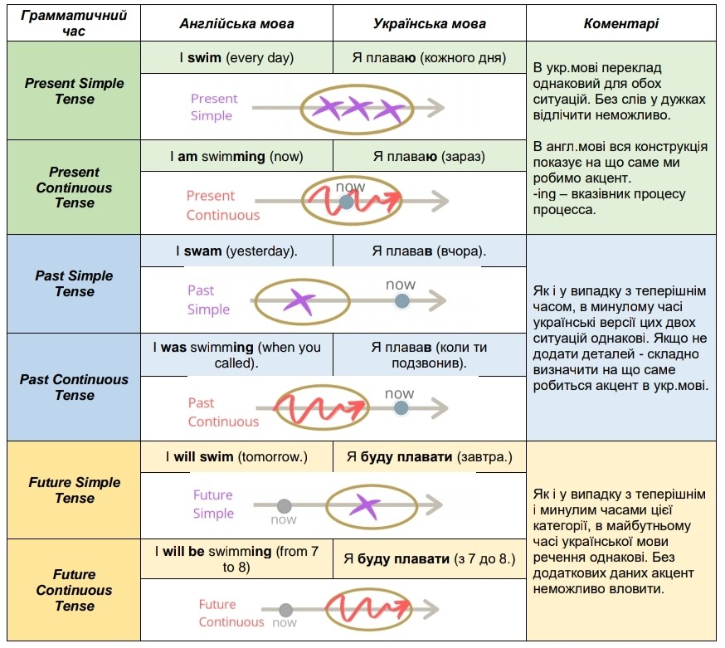
Як бачите, наші мови схожі. Обидві можуть показати процес або факт якоїсь дії. Головне пам’ятати, що українська вимагає деталей і контексту. В англійській мові вся конструкція спрямована на те, щоб передати певний момент без зайвих слів.
Ще один важливий момент. Пам’ятаєте правило, що в «англійській, в теперішньому часі до дієслів завжди додається -S , якщо ми говоримо про he, she, it »? Пам’ятаєте? Пропоную порівняти слово «плавати» в різних мовах.

Таблиця зміни дієслова в теперішньому часі в українській та англійській мовах
Я плаваю | Ти плаваєш | Він плаває | Вона плаває | Воно плаває | Ми плаваємо | Ви плаваєте | Вони плавають
I swim | You swim | He swims | She swims | It swims | We swim | You swim | They swim
Розбір слова «плавати» в українській та англійській мовах
Що помітили? Вірно! Однакове закінчення дієслова в теперішньому часі, коли воно поруч з «Він, Вона, Воно». Найчастіше це закінчення -Є . Ось так виглядає «українська» -S . Зверніть увагу ще на одну деталь. У той час як нам потрібно запам’ятати одну нещасну -S, іноземцям потрібно вивчити ще 5 закінчень. Ось так. 😊
Це що стосувалося теперішнього часу. Тепер проведемо той же експеримент, але з минулим часом.

Таблиця зміни дієслова в минулому часі в українській та англійській мовах
Я плавав(-ла) | Ти плавав(-ла) | Він плавав | Вона плавала | Воно плавало | Ми плавали | Ви плавали | Вони плавали
I swam | You swam | He swam | She swam | It swam | We swam | You swam | They swam
Порівняння дієслова в українській та англійській мовах
В англійській мові потрібно застосувати або V2 (якщо дієслово неправильний, як в нашому випадку) або додати закінчення -ed . Це єдина зміна, яку зазнає дієслово. Особа і число осіб не впливає на його зміни на відміну від української мови.
В Українській мові ми бачимо схожу ситуацію: з’являється закінчення -В , але в залежності від роду і числа воно може змінюватися на -ЛА, -ЛО, -ЛИ .
Тепер подивимося на майбутнє.

Таблиця зміни дієслова в майбутньому часі в українській та англійській мовах
Я буду плавати | Ти будеш плавати | Він буде плавати | Вона буде плавати | Воно буде плавати | Ми будемо плавати | Ви будете плавати | Вони будуть плавати
I will swim | You will swim | He will swim | She will swim | It will swim | We will swim | You will swim | They will swim
Зміна дієслова в українській та англійській мовах
Як бачите, вони дуже схожі. І там, і там ми застосовуємо слово «буду/will» , а далі стоїть інфінітив ( V1 ). Різниця тільки в тому, в українській слово «буду» відмінюється, в англійському – ні.
Таким чином в українській мові далеко не 3, а як мінімум вже 6 граматичних часів, які дуже схожі з англійськими. Коли ви вміло володієте ними всіма, вас можна назвати впевненим туристом, адже цього цілком достатньо, щоб не відчувати себе дискомфортно закордоном. Але завжди є куди рости! Іноді потрібно за короткий термін згадати все, тому що «в понеділок літак, а валізу ще не зібрали». З цією метою було створено курс вихідного дня «Англійська для мандрівників» : два інтенсивних заняття і всі ваші знання будуть як новенькі!

Доконані часи (Perfect Tense)
Тепер переходимо до доконаних часів або групи Perfect. Ця група допомагає зробити акцент на результаті дії. Нас не цікавить витрачений на процес виконання завдання час (Continuous) і просто факт того, що завдання робили (Simple). Головне – результат. Як в анекдоті:
Приходить хлопчик в школу, а у нього запитує вчителька:
– Ти домашнє завдання написав?
– Я писав, – відповідає хлопчик.
Вчительку цікавить результат (написане домашнє завдання), але відповідь хлопчика не дає нам зрозуміти чи є цей результат. Ми розуміємо, що він приділяв цьому завданню час, але скільки, коли і який результат – невідомо.
Для передачі таких деталей використовується:
- have + V3 (в англійській мові)
- Дієслова доконаного типу (в українській мові), які формуються за допомогою приставок з-, по-, про- і т.д. Наприклад: зробив, прочитав, показав, написав і т.д. Також використовується слово-помічник «вже», як акцент на завершеність дії.
Розглянемо всі часи групи Perfect детальніше. Що саме вони описують?
Present Perfect вказує на результат дії. Дія завершилася в минулому (2 години назад, 5 хвилин тому) а результат ми бачимо зараз.
Past Perfect описує результат у минулому, який ми отримали раніше, ніж сталося щось ще.
Future Perfect дає можливість сказати про результат у майбутньому, який отримають раніше, ніж відбудеться друга запланована дія.

Порівняльна таблиця доконаних часів в українській та англійській мовах
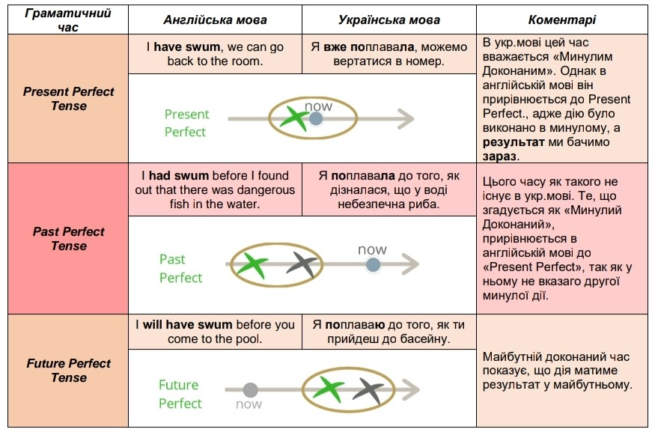
Як бачите, єдиним часом, яке не виділяється в українській граматиці окремо – є Past Perfect. Однак вже зараз деякі довідники згадують його як «Минуле в минулому» або «Позаминулий час». Але і без нього у нас вже є 8 граматичних часів української мови, замість звичних 3. Чудово, чи не так? 😊

Тривалі доконані часи (Perfect Continuous Tenses)
Наостанок розглянемо групу часів під назвою Perfect Continuous.
Перш за все важливо пам’ятати, що в англійській мові хоч і існують форми минулого, майбутнього і теперішнього для цієї групи, та використовується лише Теперішній Доконаний час. Решта два вимагають:
- вказівки скільки саме часу було витрачено на дію (ознака Continuous);
- вказівки другої дії, аж до якої перша дія відбувалася / відбуватиметься (ознака Perfect).
Це вимагає багато часу і те ж саме можна сказати простішими зворотами, при цьому зберігши сенс. Саме з цієї причини в нашій школі англійської мови English Prime ми вивчаємо часи групи Perfect Continuous лише на старших рівнях, коли студенти впевнено володіють базовими конструкціями.
Що саме описують ці часи?
Present Perfect Continuous вказує на дію, що почалася в минулому і допомагає розповісти скільки часу на момент мовлення ви вже витратили, щоб закінчити цю дію.
Past Perfect Continuous описує подію та кількість часу, що було на неї витрачено, доки не сталася інша подія.
Future Perfect Continuous дає можливість розповісти скільки часу буде витрачено на першу дію, доки не відбудеться друга.
В українській мові цих часів теж окремо не виділяють, однак Present Perfect Continuous досить популярний і в нашому повсякденному житті:
Я чекаю тебе вже 40 хвилин. – I have been waiting for you for 40 minutes.
Я весь день намагаюся до тебе додзвонитися. – I have been trying to get through to you the whole day.

Порівняльна таблиця тривалих доконаних часів в українській та англійській мовах
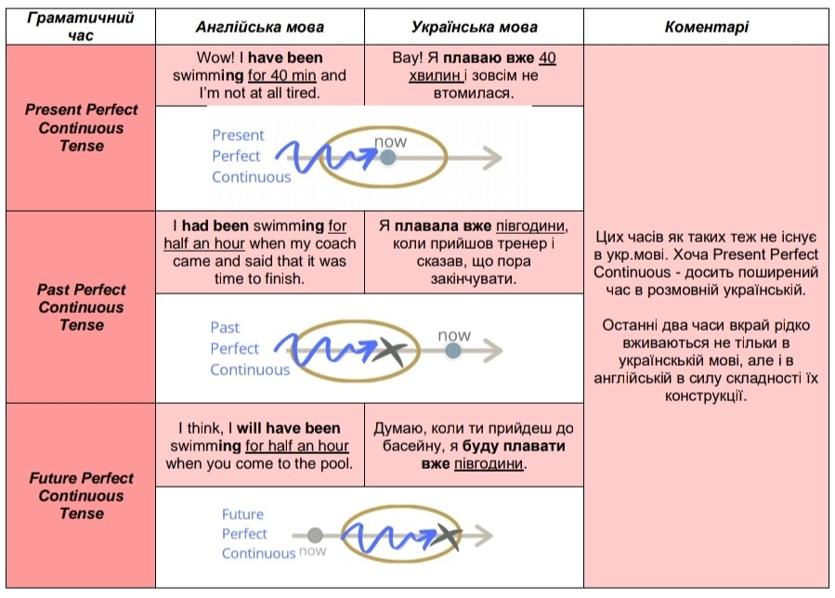

Як вивчити всі граматичні часи?
Для того щоб швидко вивчити всі часи англійської мови, необхідно:
- розуміти, що саме ви хочете сказати;
- розуміти логіку побудови речення;
- багато практикуватися, виконуючи різні вправи, оскільки ваша задача усвідомити в яких ситуаціях, настрої, обставинах ви висловлюєтеся так, а в яких інакше. Адже часи англійської мови, як і української, створені, щоб передати весь цей спектр емоцій і підкреслити важливість або рутинність подій.
І є ще один секрет: вам необхідно добре розбиратися у всіх теперішніх часах, бо вони принципово відрізняються. А ось минуле і майбутнє є дзеркальним відображенням один одного, різниця тільки в формі дієслова, а смислове навантаження і відтінки – однакові. (Якщо ви зараз переглянете всі намальовані графіки, неодмінно це помітите)

Скільки потрібно часу, щоб вивчити всі часи англійської мови
Перш ніж відповісти на питання про час, подумайте: який сенс ви вкладаєте у фразу «вивчити всі часи»?
Знати, як вони називаються? Це не складно. У цій та в будь-який інший статті, таблиці, на просторах інтернет отримати цю інформацію займає 2 секунди. Ну 3, якщо інтернет повільний 😊 І ще 15 хвилин, щоб запам’ятати всі назви.
Але чи потрібно вам це? Чи знаєте ви назви українських часів? Не тих трьох: минуле, теперішнє, майбутнє; і не переклад англійської назви на українську, а справжні назви граматичних часів української мови? Якщо ви філолог, можливо, знаєте. Зазвичай люди цього не знають і не розуміють навіщо їм ця інформація, адже головне, що вони легко ними оперують. Настільки легко, що рідко коли замислюються над тим, як вони так швидко вибрали потрібний час, потрібну форму дієслова, не забули про правила відмінювання, підібрали потрібний суфікс і т.д. Ось це і є «вивчити й знати часи».
Єдиною ознакою того вивчили ви часи чи ні є вміння застосовувати їх в розмовній мові без пауз на «подумати».

